PRESSE-INFORMATION

Redaktion:
STAHLWILLE Pressebüro Tschorn & Partner
Eduard Wille GmbH & Co. KG Kay-Uwe Müller
Lindenallee 27 Postfach 10 11 52
42349 Wuppertal 69451 Weinheim
Tel. (0202) 47910 Tel. (06201) 5 78 78
www.stahlwille.de www.pressebuero-tschorn.de

Die beste Lösung „klickt“
Prozessgesteuerte Werkerführung und elektronische Dokumentation von Schraubvorgängen in der Nutzfahrzeugproduktion

Leistungsfähige, einfach zu bedienende und zuverlässige Traktoren mit niedrigen Betriebskosten – dafür steht der Landmaschinenhersteller CNH Industrial. Am Standort St. Valentin bei Linz montiert das Unternehmen Traktoren seiner Marken Case, Steyr und auch eine Baureihe von New Holland. Dabei setzt das Unternehmen bei manuellen Schraubvorgängen auf Systeme zur elektronischen Werkerführung. Kürzlich wurden vier neue Arbeitsplätze in Betrieb genommen, bei denen Drehmomentwerkzeuge von Stahlwille in das Werkerführungssystem ProTight eingebunden sind.

Niklas Doschko, Systemingenieur bei CNH in St. Valentin erklärt, warum Arbeitsplätze mit einer prozessgesteuerten Werkerführung in der Produktion zunehmend wichtiger werden: „Immer häufiger ist bei uns die Aufzeichnung von Daten für durchgängig nachvollziehbare und sichere Produktionsprozesse und für die lückenlose Rückverfolgung von Arbeitsschritten erforderlich.“ Das gilt vor allem für sicherheitsrelevante Baugruppen an Fahrzeugen. Ein durchgängig dokumentierter Produktionsprozess ist aber vor allem ein positives Argument gegenüber Kunden. „Wir produzieren Qualität, anstatt sie nachträglich zu prüfen. Denn der Prüfprozess ist bereits Teil des Schraubvorganges“, erklärt Doschko.

Einfache Werkerführung reduziert Fehlerquellen

Zum Einsatz kommt die neue Lösung mit den Stahlwille-Produkten bei der Montage von hydraulischen Lenkleitungen zwischen der Kabine und dem Lenkgetriebe sowie bei der Vormontage der Lenkzylinder. Dabei sind an jedem Arbeitsplatz zwischen acht und zwölf Verschraubungen auszuführen – jeweils in einer definierten Reihenfolge und mit unterschiedlichen Drehmomenten von bis zu 195 N·m. „Der Start der Werkerführung ist sehr einfach. Der Anwender muss nichts anderes tun, als die Auftragsnummer zu scannen“, berichtet der Systemingenieur. Auf All-in-One-PCs, die direkt neben der Produktionslinie an den entsprechenden Arbeitsstationen installiert sind, läuft die Werkerführung ProTight. Hier sieht der Werker auf dem Monitor genau die Abfolge der Verschraubungen und das erforderliche Drehmoment auf einer fotorealistischen Abbildung der Schraubsituation.

Daten in Echtzeit und ein vertrauter Klick

Als Werkzeug kommen elektromechanische Drehmomentschlüssel
Manoskop 766 der DAPTIQ-Reihe zum Einsatz. Diese können Daten bidirektional austauschen. Die erforderlichen Drehmomentwerte werden von der Software ProThight über ein Funkmodul an den Drehmomentschlüssel übertragen, der sich dann automatisch und prozesssicher auf den jeweiligen Schraubfall einstellt. Die korrekte Verschraubung wird in Echtzeit mit Zeitstempel und tatsächlich angezogenem Drehmoment an die Software zurückgemeldet. Die erfassten Daten werden anschließend im System weiterverarbeitet und zur Dokumentation abgelegt. Der Schraubfall wird zur einfachen und sicheren Kontrolle für den Werker zusätzlich auf dem Monitor visualisiert. Fehlverschraubungen sind mit diesem System nahezu ausgeschlossen. Die Software gibt nur eine korrekte Verschraubung frei.

„Der Drehmomentschlüssel Manoskop 766 hat für uns einen entscheidenden Vorteil bei manuellen Verschraubungen“, sagt Doschko. „Das Werkzeug meldet das Erreichen des Zieldrehmomentes mit dem vertrauten, typischen Klick eines mechanischen Schlüssels.“ Zusätzlich gibt es auch eine LED-Ampel und eine digitale Anzeige im Display. „Doch in lauten Produktionsumgebungen und wenn der Blick auf das Werkzeug durch Bauteile verdeckt wird, verlassen sich unsere Mitarbeiter vor allem auf den deutlich wahrnehmbaren Klick. Das konnte uns keine andere Lösung bieten.“

Schlankere Prozesse mit dokumentierter Qualität

Die Kombination aus Stahlwille Werkzeug und der Software ProTight sorgt nicht nur für eine durchgängige Prozesssicherheit, sie ermöglicht es auch, Arbeitsabläufe schlanker und zugleich komfortabler zu gestalten. So entfallen bisher erforderliche Arbeitsschritte zur Kontrolle und Dokumentation der Verschraubungen. Zudem können die Mitarbeiter flexibler als bisher eingesetzt werden, denn eine aufwändige Einarbeitung ist bei diesem System nicht erforderlich.

Zwar gab es bereits ein anderes System zur Werkerführung im Unternehmen. „Dieses war aber zu unhandlich, zu kompliziert und deshalb nicht besonders beliebt“, erinnert sich Doschko. Umso positiver fällt das Urteil der Mitarbeiter aus, die an den neuen Workstations arbeiten. „Komfort und Funktionalität überzeugen auf ganzer Linie.“

Einfache und schnelle Installation

Die Installation und Inbetriebnahme der neuen Arbeitsplätze erfolgte ohne großen internen Aufwand und innerhalb kurzer Zeit. Laut Alexander Grosser, Projektmanager Industrie 4.0 bei Stahlwille, werden für die Einrichtung einer ersten Station etwa zwei bis drei Tage beim Kunden benötigt. „Allerdings gehören dazu viele Arbeitsschritte, die nur einmal erforderlich sind.“ Der Zeitaufwand bei Folge-Installationen reduziert sich erheblich, denn das System ist sehr einfach skalierbar. Beim Kunden wird dann oft weniger als ein Arbeitstag benötigt. Und einmal eingerichtet, läuft alles praktisch wie von selbst.

Weitere Informationen: www.stahlwille.de

Fotos: Stahlwille

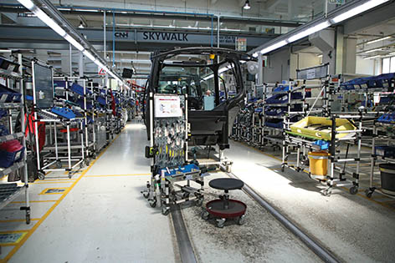
Landmaschinenhersteller CNH Industrial setzt am Standort St. Valentin bei Linz bei manuellen Schraubvorgängen Werkerführungssysteme zur Steuerung und Dokumentation ein.

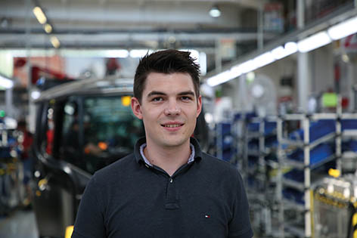
Niklas Doschko, Systemingenieur bei CNH: „Immer häufiger ist die Dokumentation von Daten für sichere Produktionsprozesse und lückenlose Rückverfolgung von Arbeitsschritten erforderlich.“

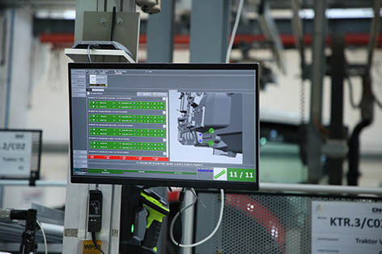
Auf einem All-in-One-PC direkt neben der Produktionslinie sieht der Werker die Abfolge der Verschraubungen und das dafür erforderliche Drehmoment auf einer fotorealistischen Abbildung der Schraubsituation.

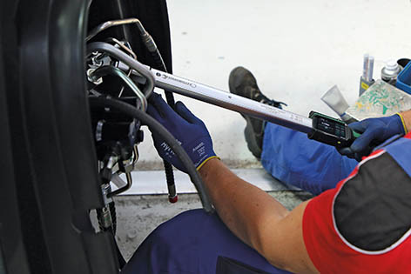
Als Werkzeug kommen die elektromechanischen Drehmomentschlüssel Manoskop 766 der DAPTIQ-Reihe zum Einsatz. Die erforderlichen Drehmomentwerte werden von der Software ProThight automatisch über ein Funkmodul an den Drehmomentschlüssel übertragen.

Über Stahlwille:

Seit mehr als 150 Jahren steht Stahlwille für innovatives Werkzeug in bester Qualität. Mit intelligenter Drehmomenttechnik und Werkzeugsystemen, hochwertigen Schraubwerkzeugen sowie individuellen Lösungen für die Werkzeugaufbewahrung in modernem Design setzt Stahlwille immer wieder Maßstäbe. Das Unternehmen vereint die Tradition deutscher Schmiedekunst mit modernsten Fertigungsverfahren und digitaler Technologie. Das Produktportfolio reicht vom klassischen Handwerkzeug über automatisierte Kalibrieranlagen bis hin zu vernetzungsfähigen Werkzeuglösungen der nächsten Generation.

